障 礙- 者 個 人 助 理 職 前 訓 練 流 程
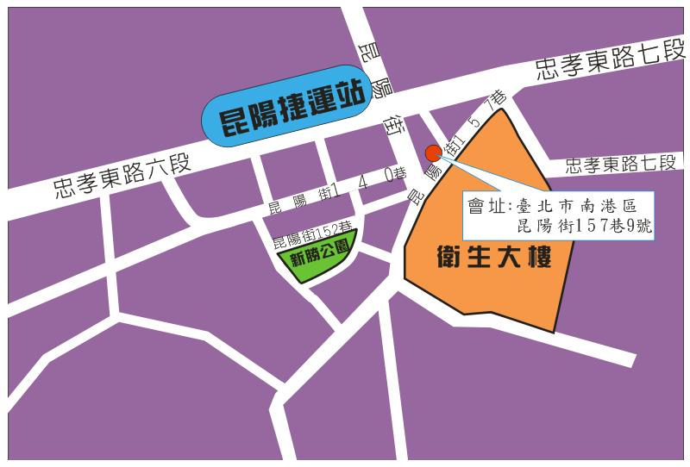
第一天流程3/13
時 間 | 課 程
9:00 | 報到
9:30~10:20 | 認識大家
10:20~11:00 | 協會簡介
11:00~12:00 | 何謂障礙者自立生活
12:00~13:00 | 午餐時間
13:00~13:50 | 障礙者生活相關知識介紹
13:50~14:40 | 個人助理與障礙者的關係
14:40~14:50 | 休息
14:50~16:20 | 個人助理的權利與義務
17:00 | 心得分享
第二天流程3/14
時 間 | 課 程
9:00 | 報到
9:30~10:10 | 障礙類別的基礎認識
10:10~12:40 | 協助方法技術研習
12:40~13:40 | 午餐時間
13:40~16:10 | 外出協助技術研習
16:10~16:50 | 心得分享
17:00 | 總結

協 會 地 圖:
11578 台北市南港區昆陽街157巷9號1樓 (捷運昆陽站4號出口)
報 名 表
姓 名 |  | 出 生 日 | 年 月 日
性 別 |  | 身分證字號
聯絡電話 |  | 便當 | □葷 □素
保險受益人姓名 |  | 本人與受益人關係
地 址
E-Mail
※填寫完畢後請回傳：02-2788-0093或mail 至 valentina@vitality.org.tw

